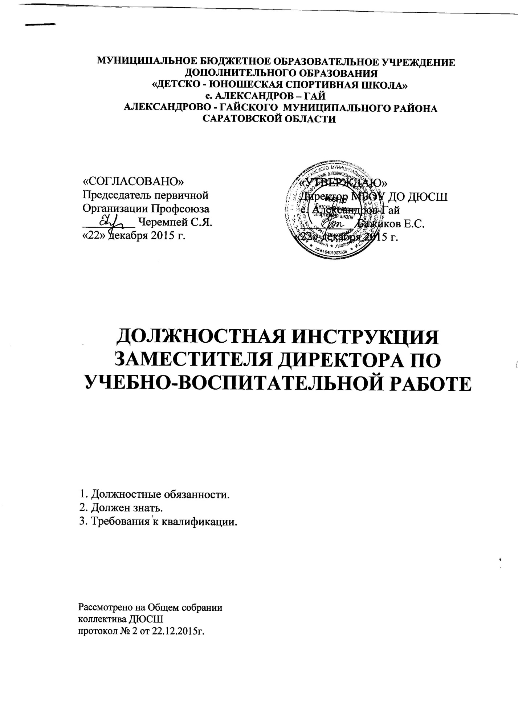

Заместитель директора по учебно-воспитательной работе
образовательного учреждения
Должностные обязанности. Организует текущее и перспективное планирование деятельности образовательного учреждения. Координирует работу тренеров-преподавателей, других педагогических и иных работников, а также разработку учебно-методической и иной документации, необходимой для деятельности образовательного учреждения. Обеспечивает использование и совершенствование методов организации образовательного процесса и современных образовательных технологий, в том числе дистанционных. Осуществляет контроль за качеством образовательного (учебно-воспитательного) процесса, объективностью оценки результатов образовательной деятельности обучающихся, соответствующей федеральным государственным требованиям. Организует работу по подготовке и сдаче контрольно-переводных нормативов. Координирует взаимодействие между представителями педагогической науки и практики. Организует просветительскую работу для родителей (лиц, их заменяющих). Оказывает помощь педагогическим работникам в освоении и разработке инновационных программ и технологий. Организует учебно-воспитательную, методическую, культурно-массовую, внеклассную работу. Осуществляет контроль за учебной нагрузкой обучающихся, воспитанников. Составляет расписание учебных занятий и других видов учебной и воспитательной (в том числе культурно-досуговой) деятельности. Обеспечивает своевременное составление, утверждение, представление отчетной документации. Оказывает помощь обучающимся (воспитанникам, детям) в проведении культурно-просветительских и оздоровительных мероприятий. Осуществляет комплектование и принимает меры по сохранению контингента обучающихся (воспитанников, детей) в секциях. Участвует в подборе и расстановке педагогических кадров, организует повышение их квалификации и профессионального мастерства. Вносит предложения по совершенствованию образовательного процесса и управления образовательным учреждением. Принимает участие в подготовке и проведении аттестации педагогических и других работников образовательного учреждения. Осуществляет контроль за состоянием медицинского обслуживания обучающихся. При выполнении обязанностей заместителя руководителя образовательного учреждения по административно-хозяйственной работе (части) осуществляет руководство хозяйственной деятельностью образовательного учреждения. Осуществляет контроль за хозяйственным обслуживанием и надлежащим состоянием образовательного учреждения. Организует контроль за рациональным расходованием материалов и финансовых средств образовательного учреждения. Принимает меры по расширению хозяйственной самостоятельности образовательного учреждения, своевременному заключению необходимых договоров, привлечению для осуществления деятельности, предусмотренной уставом образовательного учреждения, дополнительных источников финансовых и материальных средств. Организует работу по проведению анализа и оценки финансовых результатов деятельности образовательного учреждения, разработке и реализации мероприятий по повышению эффективности использования бюджетных средств. Обеспечивает контроль за своевременным и полным выполнением договорных обязательств, порядка оформления финансово-хозяйственных операций. Принимает меры по обеспечению необходимых социально-бытовых условий для обучающихся, воспитанников и работников образовательного учреждения. Готовит отчет учредителю о поступлении и расходовании финансовых и материальных средств. Руководит работами по благоустройству, озеленению и уборке территории образовательного учреждения. Координирует работу подчиненных ему служб и структурных подразделений. Выполняет правила по охране труда и пожарной безопасности.
Должен знать: приоритетные направления развития образовательной системы Российской Федерации; законы и иные нормативные правовые акты, регламентирующие образовательную, физкультурно-спортивную деятельность; Конвенцию о правах ребенка; педагогику; достижения современной психолого-педагогической науки и практики; психологию; основы физиологии, гигиены; теорию и методы управления образовательными системами; современные педагогические технологии продуктивного, дифференцированного обучения, реализации компетентностного подхода, развивающего обучения; методы убеждения, аргументации своей позиции, установления контактов с обучающимися (воспитанниками, детьми) разного возраста, их родителями (лицами, их заменяющими), коллегами по работе; технологии диагностики причин конфликтных ситуаций, их профилактики и разрешения; основы работы с текстовыми редакторами, электронными таблицами, электронной почтой и браузерами, мультимедийным оборудованием; основы экономики, социологии; способы организации финансово-хозяйственной деятельности образовательного учреждения; гражданское, административное, трудовое, бюджетное, налоговое законодательство в части, касающейся регулирования деятельности образовательных учреждений и органов управления образованием различных уровней; основы менеджмента, управления персоналом; основы управления проектами; правила внутреннего трудового распорядка образовательного учреждения; правила по охране труда и пожарной безопасности.
Требования к квалификации. Высшее профессиональное образование по направлениям подготовки "Государственное и муниципальное управление", "Менеджмент", "Управление персоналом" и стаж работы на педагогических или руководящих должностях не менее 5 лет, или высшее профессиональное образование и дополнительное профессиональное образование в области государственного и муниципального управления, менеджмента и экономики и стаж работы на педагогических или руководящих должностях не менее 5 лет.

